管理体系审核记录表
过程与活动、  抽样计划 | 涉及条款 | 受审核部门：质检部 主管领导：张松茂 陪同人员：张景国 | 判定
 |  | 审核员：姜海军 审核时间：2022.8.28
审核条款：QMS:5.3组织的岗位、职责和权限、6.2质量目标、7.1.5监视和测量资源、8.6产品和服务的放行、8.7不合格输出的控制，
E/OMS: 5.3组织的岗位、职责和权限、6.2环境与职业健康安全目标、6.1.2环境因素/危险源辨识与评价、8.1运行策划和控制、8.2应急准备和响应，
组织的岗位职责和权限 | QEO5.3 | 负责人张松茂介绍本部门主要负责公司产品检验过程的控制，包括监视和测量设备管理及相应环境和职业健康安全的运行控制。  与部门负责人沟通，张松茂了解本部门的职责权限。 | Y
目标及其实现的策划总要求 | QEO6.2 | 本部门的目标有:  检验差错率＜3‰；  计量器具送检率100％；  无重伤事故，轻伤事故不超过2起/年；  2022.6.30日经考核以上各目标均已达成。 | Y
监视和测量资源 | Q7.1.5 | 公司主要有钢卷尺、钢直尺、塞尺、卡尺、万能角度尺、测温仪、磁粉探伤仪、测厚仪、里氏硬度计、热电偶、焊接检验尺等监视和测量设备，规定检定/校准周期为1年。  现场审核时提供了校准证书，校准日期2021.12.20日，在有效期内，见附件，上次审核不符合已关闭。 | Y
产品和服务的放行 | Q8.6 | 公司规定并对原材料、过程产品、成品实施检验。  - 进货检验：  检验依据：公司制定的进货检验规程。入库前，通常采取验证供方产品规格尺寸、合格证和数量的方式，合格后方可入库。  查到2021.9.26日无缝钢管验收记录，对外观、力学性能、厚度、直径进行了检验，检验结果合格，检验员张炳茹。  查到2021.12.17日钢制承插焊管件原材料验收记录，对外观、力学性能、厚度、宽度进行了检验，检验结果合格，检验员张炳茹。  查2022.3.18日防腐管原材料验收记录，对外观、厚度、力学性能进行了检验，检验结果合格，检验员张炳茹。  查2022.6.21日保温管原材料验收记录，对外观、厚度、力学性能进行了检验，检验结果合格，检验员张炳茹。  查2022.7.12日法兰验收记录，对外观、厚度、力学性能进行了检验，检验结果合格，检验员张振。  查2022.8.13日螺旋钢管验收记录，对外观、直径、壁厚、力学性能进行了检验，检验结果合格，检验员张振。  现场查到了供方钢制承插焊管件质量证明书、钢管质量证明书、法兰产品质量证明书、管道产品质量证明书。  未发生在供方处进行验证的情况，采购产品验证符合标准要求。  - 过程检验：检验依据：检验员依据检验规范和图纸进行检验。  抽查2021.11.13日压制89X7/48X5无缝异径管制造检验流程卡，对下料、压制、整形、热处理、端部加工、表面处理等过程按照要求进行了检验，结果合格，检验员孙建良。  抽查2021.12.15日DN150PN10PL 锻制法兰机加检验记录，对孔径、孔中心直径、孔距进行了检验，结果合格，检验员李义胜。  抽查2022.1.17日DN200×200×10/10三通热处理检验记录，对正火温度、时间、回火温度、表面质量进行了检验，结果合格，检验员孙健良。  抽查2022.3.19日推制508X9.5无缝弯头制造检验流程卡，对下料、推制、整形、热处理、端部加工、表面处理等过程按照要求进行了检验，结果合格，检验员孙建良。  抽查2022.5.11日锻制90°承插弯头3000DN50X50机加工检验记录，对承插孔径、流通孔径、孔壁厚、本体壁厚、孔深度等进行了检验，结果合格，检验员孙建良。  抽查2022.6.10日DN250PN 锻制法兰机加检验记录，对外径、内径、高度、台高、时间、台径进行了检验，结果合格，检验员李义胜。  查到2022.5.13日DN200×200×10/10三通力学性能试验报告，对屈服强度、抗拉强度、延伸率、冲击性等进行了检验，结果合格，结果合格，检验员孙健良。  查到2022.7.27日DN150弯头力学性能试验报告，对屈服强度、抗拉强度、延伸率、冲击性等进行了检验，结果合格，检验员孙健良。  （三）成品检验：检验依据成品检验规范、图纸、国标，  提供成品检验单，  抽查2021.11.12日钢制无缝弯头3000DN150成品检验记录，材质P91，对、产品的外径、中心至端面、坡口角度、钝边、壁厚、圆度、标识、硬度、表面质量等进行了检验，结果合格，结果合格，检验员张振。  抽查2021.12.15日有缝弯头成品检验记录，规格DN600-9-xX70，对产品的坡口外径、中心至端面、坡口角度、钝边、壁厚、圆度、Q、P、表面质量、标识等进行了检验，结果合格，检验员张振。  抽查2022.3.20日DN600-11-P91弯头成品检验记录，产品名称钢制无缝弯头，对产品的外径、中心至端面、坡口角度、钝边、壁厚、圆度、标识、表面质量等进行了检验，结果合格，检验员孙健良。  抽查2022.6.28日钢制无缝弯头3000DN250 II-7-20φ114*7成品检验记录，材质20#，对、产品的外径、中心至端面、坡口角度、钝边、壁厚、圆度、标识、硬度、表面质量等进行了检验，结果合格，结果合格，检验员张振。  抽查2022.6.22日三通成品检验记录，规格DN200X200X10/10，数量5，执行标准GB5310，对产品的坡口外径、中心至端面、坡口角度、钝边、壁厚、圆度、Q、P、表面质量、标识等进行了检验，结果合格，检验员张振。  抽查2022.8.16日三通成品检验记录，规格DN300X300X12/12，数量5，执行标准GB5310，对产品的坡口外径、中心至端面、坡口角度、钝边、壁厚、圆度、Q、P、表面质量、标识等进行了检验，结果合格，检验员。张振抽查2022.7.11日有缝弯头成品检验记录，规格DN400-8，对产品的坡口外径、中心至端面、坡口角度、钝边、壁厚、圆度、Q、P、表面质量、标识等进行了检验，结果合格，检验员张振。  另外提供《产品质量证明书》多份，每批出厂附带。  （四）第三方检验，提供了型式检验报告。  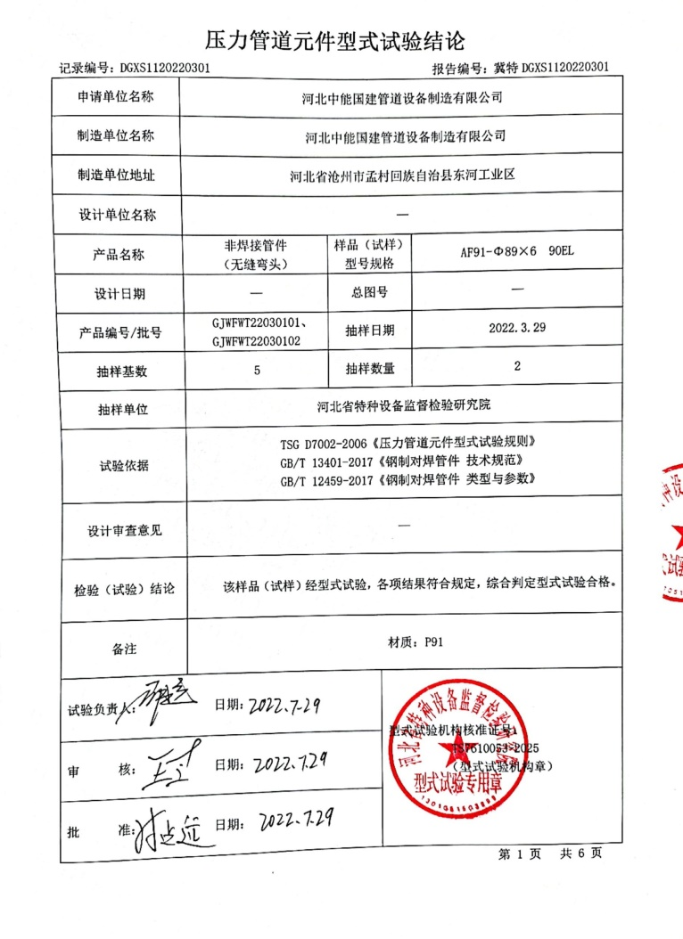  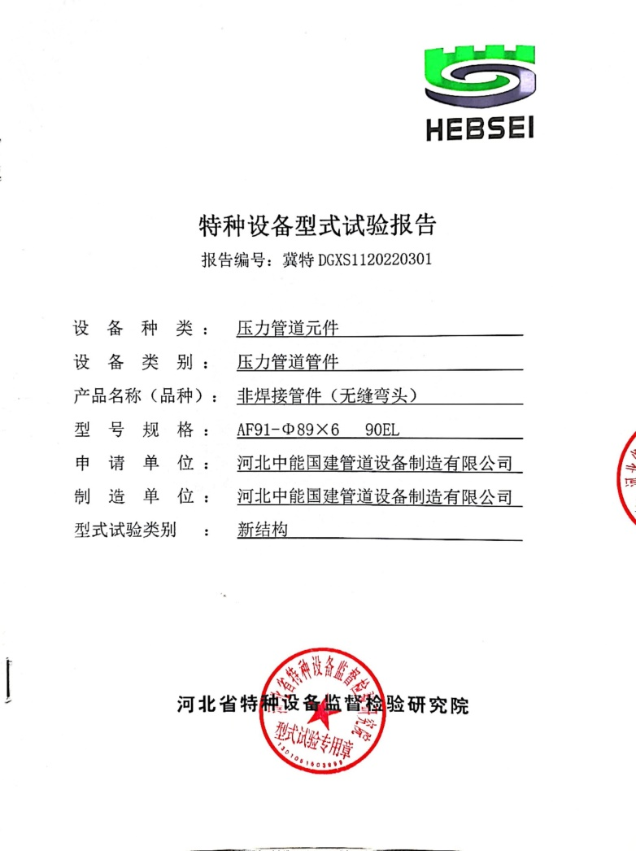  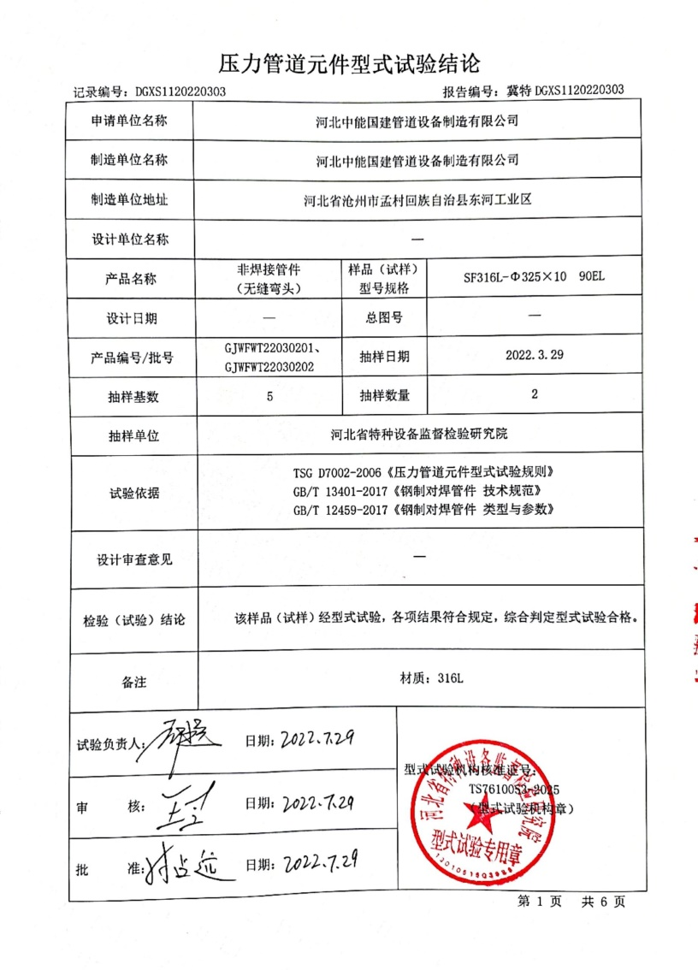  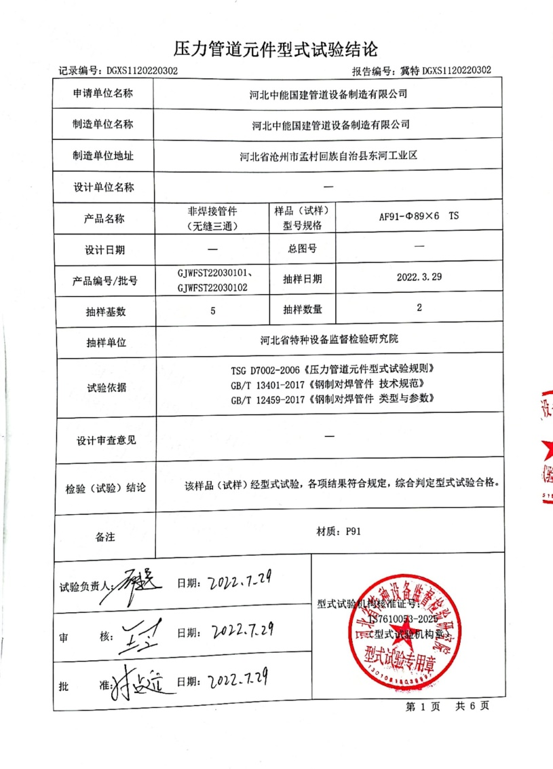  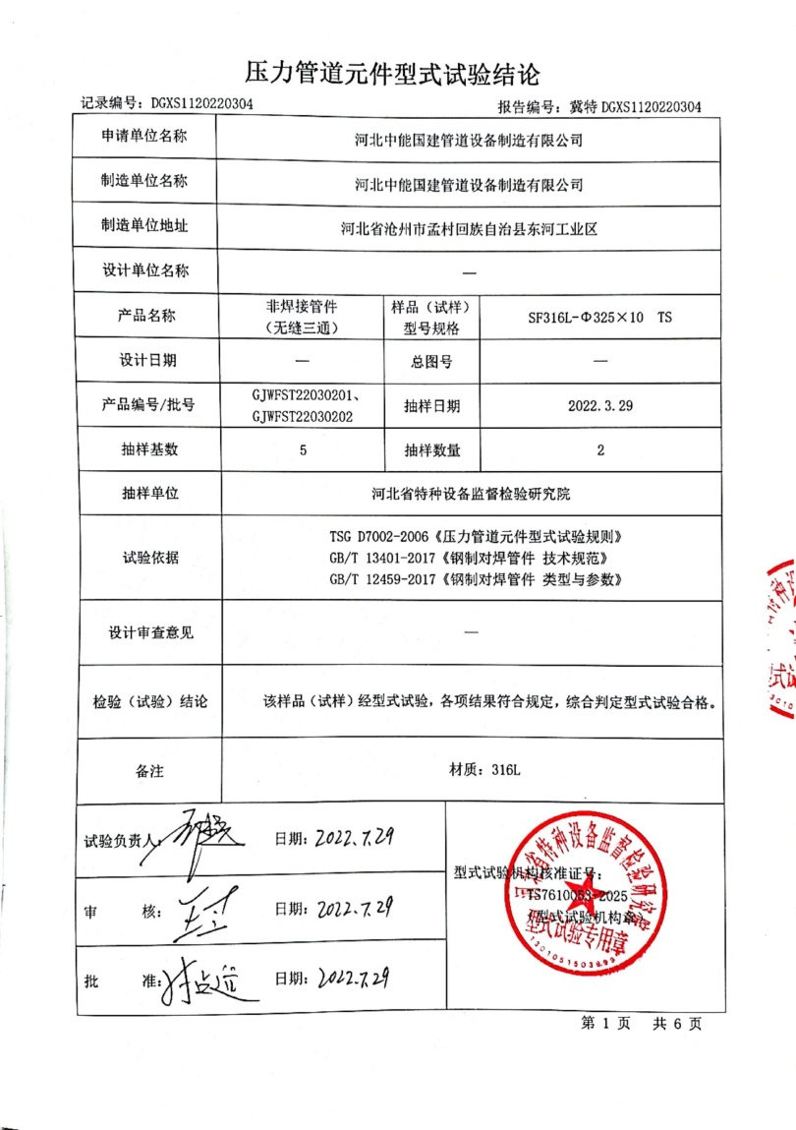  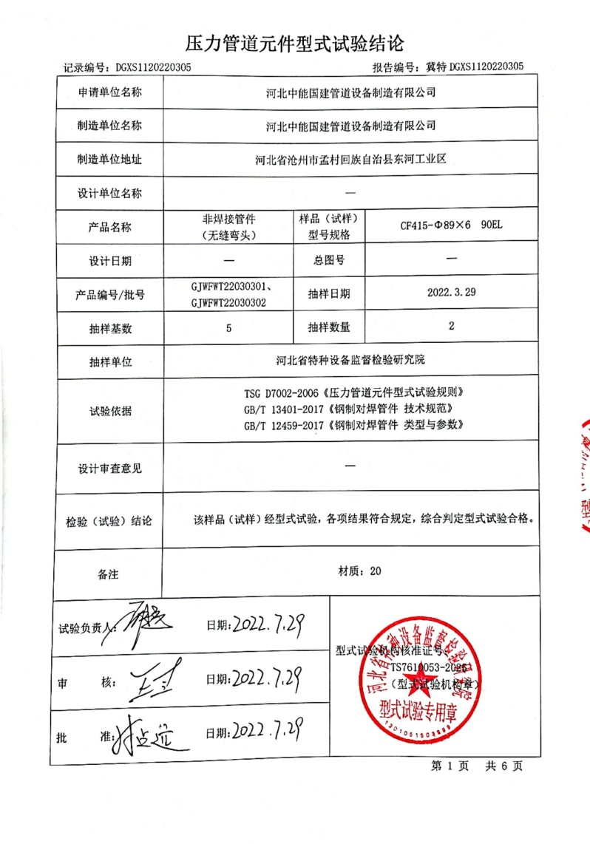  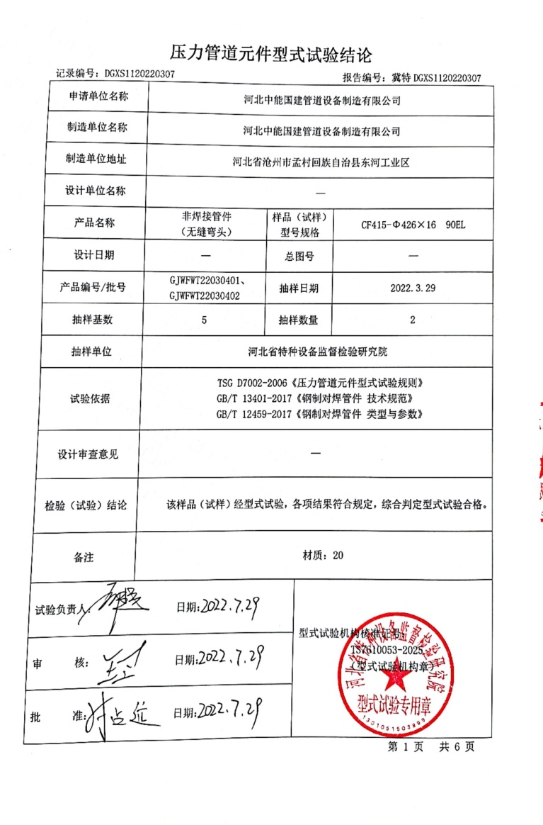  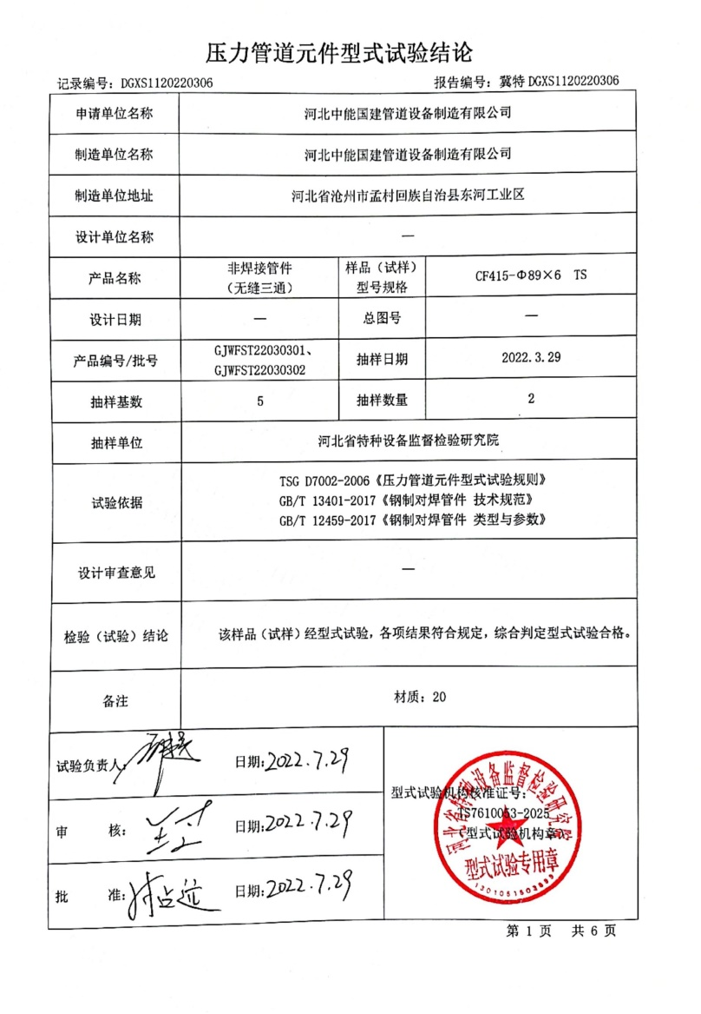  (五)产品销售过程的检验：  公司制订了《销售服务作业指导书》等对产品销售及销售服务过程进行了质量控制的规定。  抽见：2022年3月10日、2022年5月11日、2022年8月12日的《销售服务过程检查记录表》，检查考评涉及内容：接单过程、采购过程、检验过程、交付过程、售后服务过程的要求，检查结果符合。  售后服务客户考核，办公室定期对供销部业务员的售后服务业绩进行考核，办公室采用电话回访的方式进行考评。  产品发货前开具发货清单，发货人员核对发货产品名称、规格、数量、外观质量状况，并与合同订单一一核对，无误后准许发货，客户验收合格后签字带回。  通过上述记录了解到，组织对产品实现的各过程进行了有效的监视测量，产品必须经检验合格才能交付，确保能满足顾客对产品的质量要求。  公司生产和销售服务的监视和测量控制基本符合规定要求。 | Y
不合格品控制 | Q8.7 | 公司制定并执行了《不合格输出控制程序》，文件对不合格品的控制方法作出了规定，基本符合标准要求。  采购验证时发现的不合格品采取直接退换货的方式。  生产过程中及产成品发现的不合格品及时进行了返工处理，再检验合格后直接放行下一工序，但是没有保留形成文字的记录。  交付后产生的不符合，采取直接退换货处理，目前为止尚未发生不合格情况，组织的不合格品控制基本有效。 | Y
环境因素  危险源 | EO6.1.2 | 质检部依据《环境因素的识别、评价控制程序》、《危险源辨识、风险评价和控制措施确定控制程序》，对部门的环境因素、危险源进行了识别、评价。  查《环境因素识别评价表》，对质检部办公和检验等有关过程的环境因素。分别识别了日常办公过程中的固废（废电池、灯管、墨盒、笔）造成的地面污染、水资源利用（拖地、厕所用水）的水资源消耗、办公设施等电能消耗、检验产品批量不合格造成的资源消耗、意外火灾引起的污染大气、资源消耗等环境因素，近一年无变化。  查到：《重要环境因素清单》，质检部涉及重要环境因素：固体废弃物、火灾事故的发生。  查《危险源辨识及风险评价表》，识别了办公过程中垃圾不理不及时可能导致的疾病传染、人离开未断电源可能导致的的火灾、违规试验可能导致的人身伤害等危险源，近一年无变化。  查到：《不可接受风险清单》，质检部涉及的不可接受风险：触电、火灾。  对于环境因素、重要环境因素及危险源、不可接受风险等通过运行控制、管理方案、应急准备与响应进行控制。  质检部环境因素、危险的识别、评价基本符合标准要求。 | Y
运行控制 | EO8.1 | 编制了《消防安全管理制度》、《劳动防护用品管理制度》、《节约用水管理规定》、《垃圾管理规定》、《固体废弃物管理》、《废气、废水、污水管理规定》、《工作现场安全、卫生制度》、《应急准备和响应管理程序》、《应急预案》等。  1.主要是加强防火管理，防止火灾事故的发生，审核现场未发现火灾隐患。  2.检验过程中使用的水电纸等资源，要求检验人员尽量做到节约用电、用水、用纸、尽量使用双面纸。  3.办公用固体废弃物（如打印机、复印机墨水盒、墨粉盒、色带、硒鼓等）的处理：日常分类收集，最终由办公室统一收集，交与供方回收。  4.定期检查办公室电线、开关的安全性。  5.检验员到现场检验时穿戴劳保用品，遵守公司的各项环境和职业健康与安全管理制度。  6.使用电子仪器检验时先检查电器的安全性，操作检验设备时注意不碰伤、压伤。  7.试验样品回用，不排放，检验时发现的废品由生产技术部统一处理。  部门运行控制基本符合要求。 | Y
应急准备和相应 | EO8.2 | 按照策划的《应急准备和响应控制程序程序》《火灾应急预案》等，明确了相应的运行准则。  办公及检验过程中加强用电安全，防止触电事故和火灾事故的发生，安装了漏电保护器。  查2022年5月26日质检部人员参加了办公室组织的火灾预案演练，提供了相关记录。  自体系运行以来未出现应急事故情况。 | Y

说明：不符合标注N

